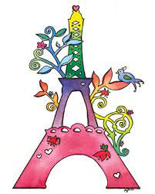



. *Je ne perds jammais .Soit je gagne*

Soit j’apprends

**Fiche de travail N :(2 )**

Nom : _________________ Classe : (2A+B) Date : _______________

**Objectif savoir le vocabulaire de la leçon**

**1/ Entoure la bonne réponse**

**1/ Ecris**

|  |
| --- |
| **Bébé/ chat / chien / garçon / fille / homme / femme / animal** |

|  |  |
| --- | --- |
| **Happy white cartoon sheep standing. Happy cartoon sheep. Vector clip art illustration with simple gradients. All in a single layer royalty free illustration** | **________________** |
| **Images Clipart Chat | Vecteurs, photos et PSD gratuits** | **_________________** |
| **Chien, Dessin Animé, Coloré, Clipart, Illustration** | **_________________** |
| **Silhouette Solitaire D'un Homme à Genoux PNG , Clipart Homme ...** | **_______________** |
| **Illustration of a girl measuring the size of her hips - 55880260** | **______________** |

|  |  |
| --- | --- |
| https://i.pinimg.com/564x/7b/a0/0d/7ba00deba0f12ae2f36944fe37cf7a5b.jpg | ***._______________________________*** |
| Illustration D'un Garçon Sur Un Fond Blanc Clip Art Libres ... | **________________________________** |
| Fille dessins gratuits clipart à télécharger | **________________________________** |
| Animal clip art 3 - Clipartix | **_________________________________** |

.

**2 Mets en ordre les lettres suivantes**

1. **m m h o e ____________**
2. **e mf me** _____________
3. **t h a c _____________**
4. **t o n m o u ___________**
5. **é b é b ___________**
6. **h c i e n ____________**
7. **i l e l f _____________**
8. **n o g r a ç ______________**

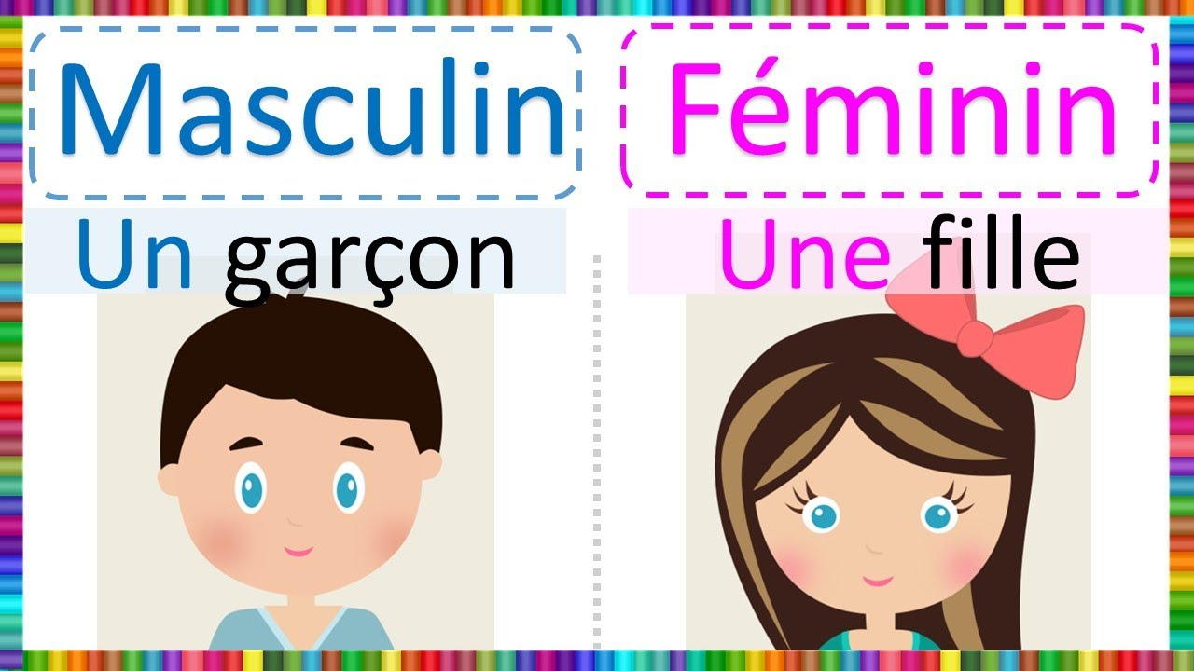

**Choisis un / une**

**a - ___________ chat**

**b - ____________ chien**

**c _____________ bébé**

**d ____________ fille**

**e ______________ homme**

**f _______________ femme**

**g ________________ garçon**

**h _________________ animal**